ОТДЕЛ ОБРАЗОВАНИЯ МУНИЦИПАЛЬНОГО УЧРЕЖДЕНИЯ
«УПРАВЛЕНИЕ ОБРАЗОВАНИЯ ИСПОЛНИТЕЛЬНОГО КОМИТЕТА МУНИЦИПАЛЬНОГО ОБРАЗОВАНИЯ ГОРОДА КАЗАНИ»
по СОВЕТСКОМУ РАЙОНУ

П Р И К А З
№ 170 от 01.03.2011 г.

О направлении на семинар-обучение

С 9 по 10 марта 2011г. в Лицее №116 Вахитовского района (по адресу г.Казань, ул. Жуковского, д. 18) состоится семинар но работе с программным обеспечением SMART Notebook для учителей начальной школы. Каждый учитель должен иметь, при себе ноутбук с установленной программой SMART Notebook.
В связи с вышеизложенным,

ПРИКАЗЫВАЮ:

- Руководителям МОУ СОШ № 171 (Хамзиной А.И.) и МАОУ № 141 (Белоусовой Г.К.), направить на двухдневный семинар с 09.03.2011 по 10.03.2011г. с отрывом от производства и сохранением средней заработной платы курсу следующих учителей:
1 | Левачкова Елена Александровна | МАОУ школа №141
2 | Серегина Надежда Анатольевна | МАОУ школа №141
3 | Хоменко Марина Владимировна | СОШ №171
4 | Фасхутдинова Зульфия Асхатовна | СОШ №171
5 | Гафиятуллина Гульназ Альбертовна | СОШ №171

Обучение будет организованно с 09 по 10 марта 2011года (с 10:00 до17:00) на базе Лицея №116 Вахитовского района (по адресу г.Казань, ул. Жуковского, д. 18). Программа семинара в Приложении 1.

- Контроль за исполнением оставляю за собой.

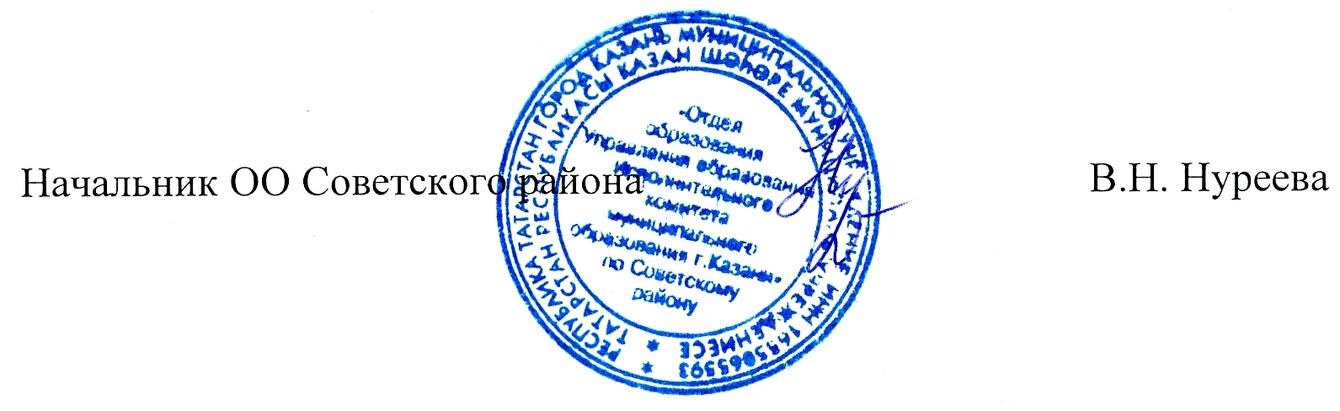

Исп. Юсупов А.И.
Тел. 246-26-07

Приложение 1
к приказу ОО Советского района
№ 180 от 04.03.2011г.

Программа семинара

семинара по работе с программным обеспечением SMART Notebook для учителей начальной школы г. Казани

Цель:
- Подготовка учителей начальной школы г. Казани владеющих необходимыми знаниями н умениями по работе с интерактивным средством обучения SMARTboard и по созданию образовательного контента по различным учебным дисциплинам.
- Развитие профессиональных компетенций учителей начальной школы и повышение знаний владения MKT в учебном процессе.

Категория слушателей (участники):
Учителя начальной школы работающие в настоящее время в общеобразовательных учреждениях г. Казани.

Статуе программы:
Программа разработана компанией SMART Technologies ¹⁴¹ - производи гелем интерактивных решений SMART для образования, с целью повышения профессионально1,о уровня владения MKT учителя на уроках по различным дисциплинам.

Виды деятельности:
Индивидуальная, самостоятельная работа и дискуссии.

Даты реализации: 9 март 201 1 юла К) марта 201 1 года. Способ реализации:

День 1: Проведение обучения но работе с интерактивной ДОСКОЙ SMARTboard и программного обеспечения SMART Notebook - уровень 1. Количество часов: 4 часа ( 13:00 - 17:00)
День 2: Проведение обучения по создании) образовательного контента в программном обеспечении SMART Notebook уровень 2. Количество часов: 4 часа ( 13:00-17:00)

И результате проведенного семинара, учителя начальных школ г. Казани получат необходимые навыки и знания по применению интерактивною средства обучения SMARTboard по созданию образовательного контента по всем учебным дисциплинам, а так же сертификат об участии в данном семинаре.

